附件2
广东省小微型客车租赁备案
信息服务系统

用户使用手册

版本号：V1.0.0版
2021年3月

目 录
第一章 引言 - 3 -
1.1 编写目的 - 3 -
1.2 阅读对象 - 3 -
第二章 公众功能 - 4 -
2.1 备案企业信息查询 - 4 -
2.2 备案车辆信息查询 - 5 -
2.3 企业备案申请 - 5 -
2.4 企业备案审核情况查询 - 6 -
第三章 企业用户登录 - 7 -
3.1 登录 - 7 -
3.2 修改密码 - 8 -
第四章 系统操作指南 - 9 -
4.1 首页 - 9 -
4.2 基础信息 - 9 -
4.2.1 企业信息 - 9 -
4.2.2 车辆信息 - 9 -
4.2.3 车辆备案受理情况 - 11 -
4.3 企业备案管理 - 11 -
4.3.1 经营者备案变更 - 11 -
4.3.2 暂停经营备案 - 11 -
4.3.3 恢复经营备案 - 11 -
4.3.4 终止经营备案 - 12 -
4.4 车辆备案管理 - 12 -
4.4.1 车辆备案登记 - 12 -
4.4.2 车辆变更备案 - 12 -
4.4.3 车辆暂停经营备案 - 13 -
4.4.4 车辆恢复经营备案 - 13 -
4.4.5 车辆终止经营备案 - 13 -
4.4.6 车辆报废备案 - 13 -
4.5 系统管理 - 14 -
4.5.1 用户管理 - 14 -
4.5.2 角色管理 - 14 -

引言

编写目的
针对广东省小微型客车租赁备案信息服务系统（简称：小微型客车租赁备案信息服务）的使用方法进行简要说明，用户可以参照本手册在系统平台中进行网上办公的各种操作。

阅读对象
广东省小微型客车租赁经营企业用户。

公众功能
广东省小微型客车租赁备案信息服务系统的公众访问地址：http://121.33.200.107:16004/mini-owner
底部栏目的四个功能供未有企业账户的用户使用，企业在可直接通过企业备案申请功能进行网上备案登记，如下图1所示：
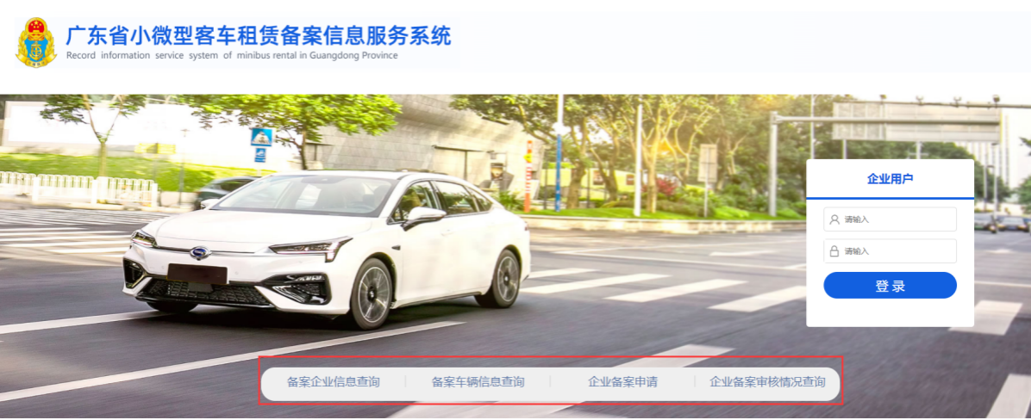
图1：首页

备案企业信息查询
输入企业的完整名称，或者企业的统一社会信用代码，输入验证码，点击搜索按钮进行查询。
如果验证码看不清，可以点击验证码图片或者看不清提示，系统重刷一个验证码。
如果输入信息没有找到相应的备案企业，系统提示没有找到备案企业。
找到的匹配企业信息，将展示企业备案的内容，以及企业的经营场所。
社会公众可以查询备案企业的信息，企业用户也可通过此功能查验本公司是否有备案，如下图2-1所示：
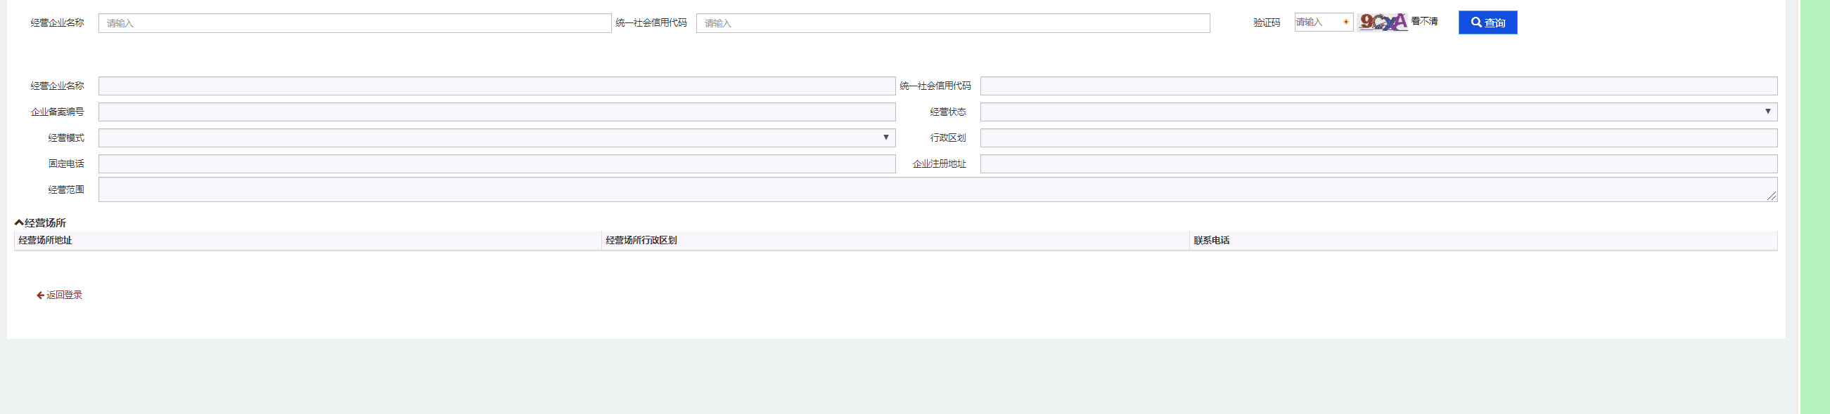
图2-1：备案企业信息查询

备案车辆信息查询
输入车牌号，输入验证码，点击搜索按钮进行查询。
如果验证码看不清，可以点击验证码图片或者看不清提示，系统重刷一个验证码。
如果输入信息没有找到相应的备案车辆，系统提示没有找到备案车辆。
找到的匹配车辆信息，将展示车辆备案的内容，车辆所属的企业。如需要查询企业的进一步信息，可通过备案企业信息查询，通过车辆所属的企业信息进行查询，如下图2-2所示：
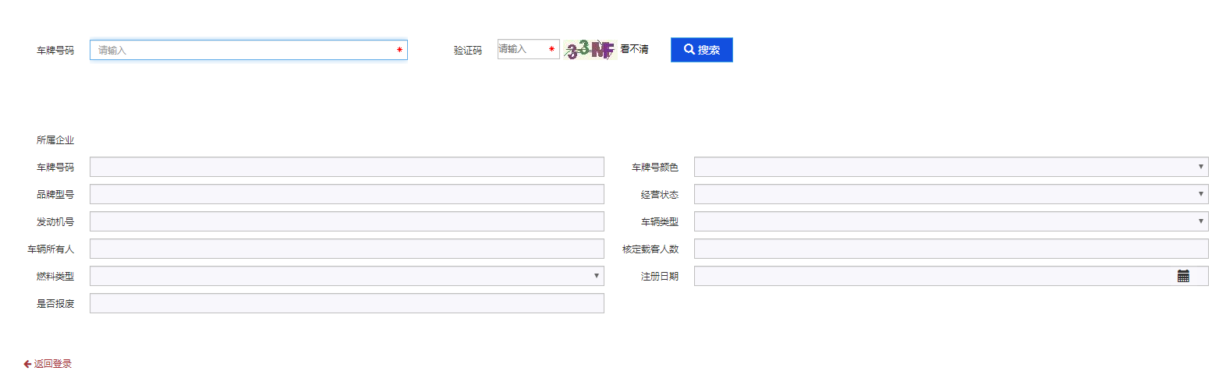
图2-2：备案车辆信息查询

企业备案申请
未备案企业直接通过此功能进行申请备案，备案成功自动开通企业账号。企业申请备案需先填写企业名称和统一社会信用代码，如下图2-3所示
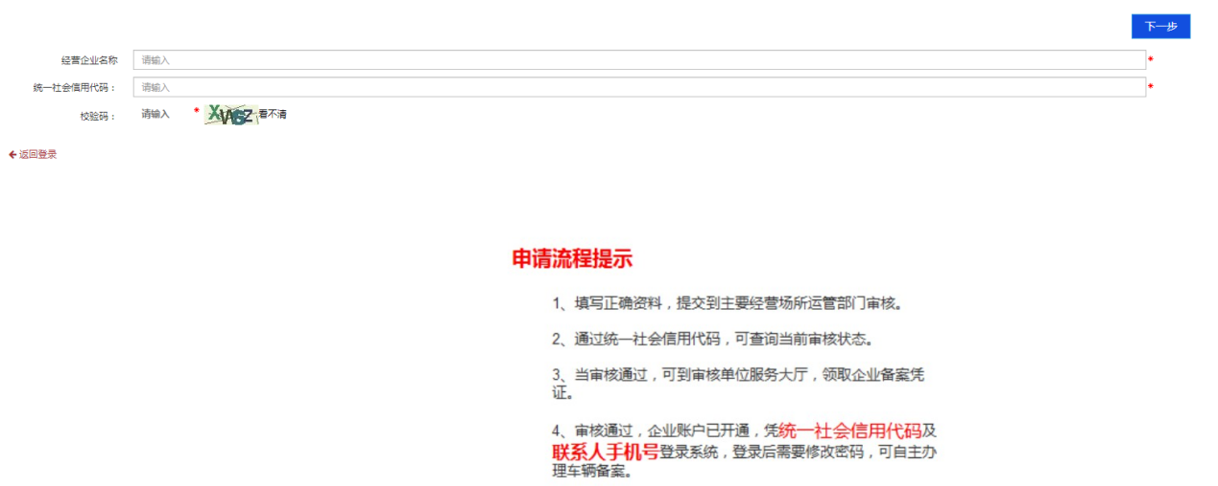
图2-3：注册申请
每个企业只能一个备案信息，在进行下一步之前，系统将校验统一社会信用代码的唯一性，企业已在系统备案，系统给出提示，如下图2-4所示：
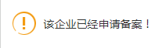
图2-4：注册验证
通过校验的企业需要将备案所需要的资料按格式录入完整后，点击提交，如下图2-5所示，可通过2.4备案审核情况查询跟踪业务进度。
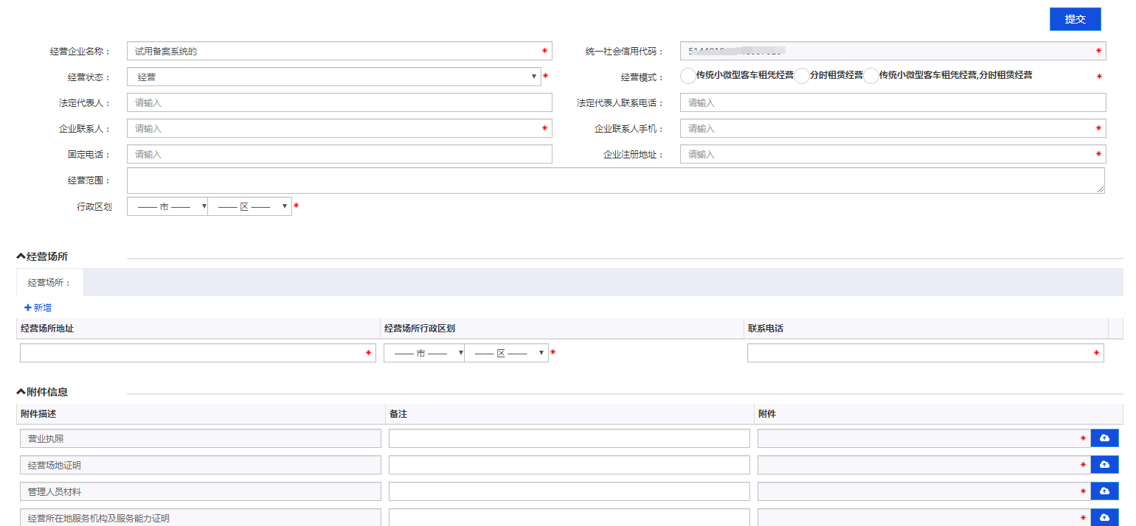
图2-5：企业注册

企业备案审核情况查询
输入企业的统一社会信用代码，查询企业的申请备案审核情况。通过网页自主备案或者到业务窗口提交受理材料申请备案，都可通过此功能查询，如下图2-6所示，如果审核结果为不通过，可以根据审核意见重新提交备案申请。
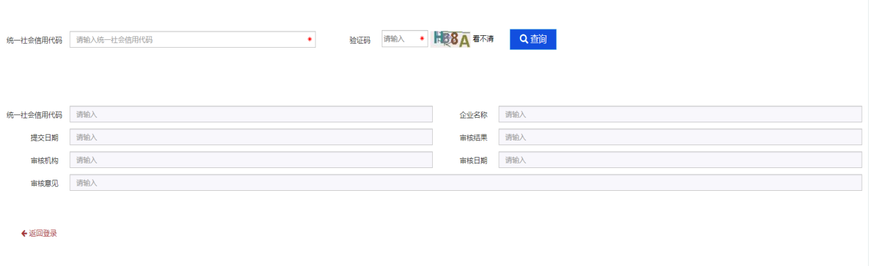
图2-6：备案资料审核查询

企业用户登录

登录
在“企业用户”区域中录入账号、密码，点击【登录】，如下图3-1所示：

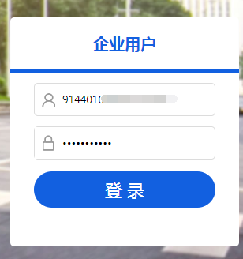
图3-1：用户登陆
如果是备案后首次登录，登录用户名为统一社会信用代码，登录密码为备案信息的企业联系人手机号，系统在登录成功时强制要求更新密码，如下图3-2所示：
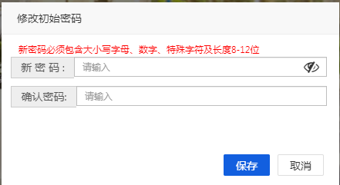
图3-2：登陆密码修改
新密码的校验规则比较强，密码复杂度高，要记好密码。用户名不能改变。

修改密码
进入系统首页，点击页面右上角账号图标→点击个人资料→在个人资料页面，如下图3-3所示：

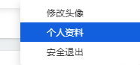
图3-3：个人资料
点击更换密码→输入旧密码、新密码、确认新密码→点击确定→密码修改成功。下次登录则需要输入新密码。具体操作如下图3-4所示：

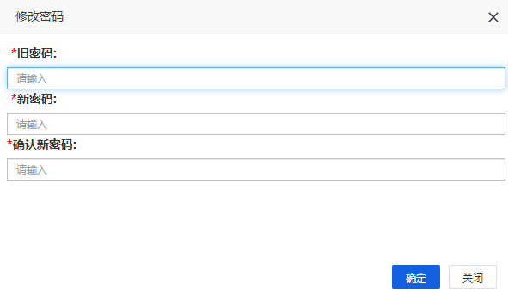
图3-4：密码修改

系统操作指南
小微型客车租赁备案信息服务系统，企业用户登录以后，可用功能包含5部分内容，分别为：首页、基础信息、企业备案管理、车辆备案管理、系统管理。其中首页在第二行菜单栏首位，不可删去，其他功能是顶栏菜单项。

首页
首页展示企业的基础信息、备案凭证编号，通知公告栏目展示系统的通知公告，底部两个栏目分别为已提交事项、已处理事项，如下图4-1所示：
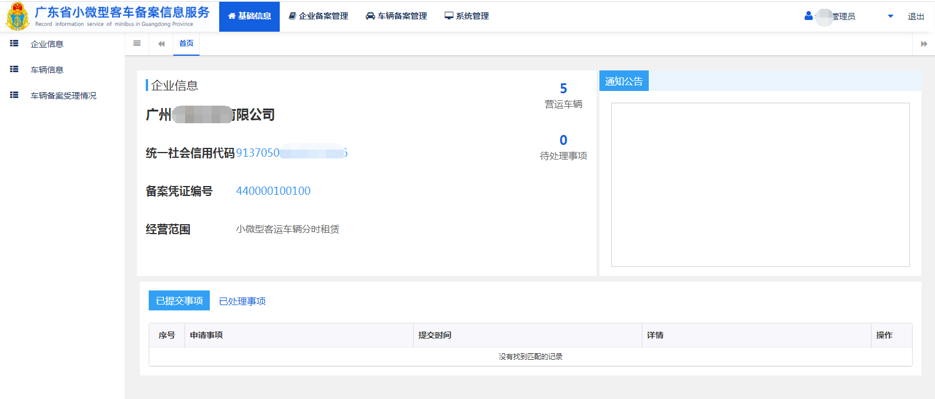
图4-1：系统首页

基础信息

企业信息
企业信息展示本企业备案的详细信息。

车辆信息
企业已备案车辆的列表管理，在此页面，可以发起办理车辆备案变更、车辆暂停经营、车辆终止经营，以及打印车辆备案凭证，查询过滤、导出车辆备案列表、查看车辆备案详情。
- 车辆备案变更：在列表查询结果选中目标车辆，点击列表上方的备案变更，如下图4-2所示，在打开的页面中修改备案信息后提交，如下图4-3所示：
图4-2：车辆列表信息
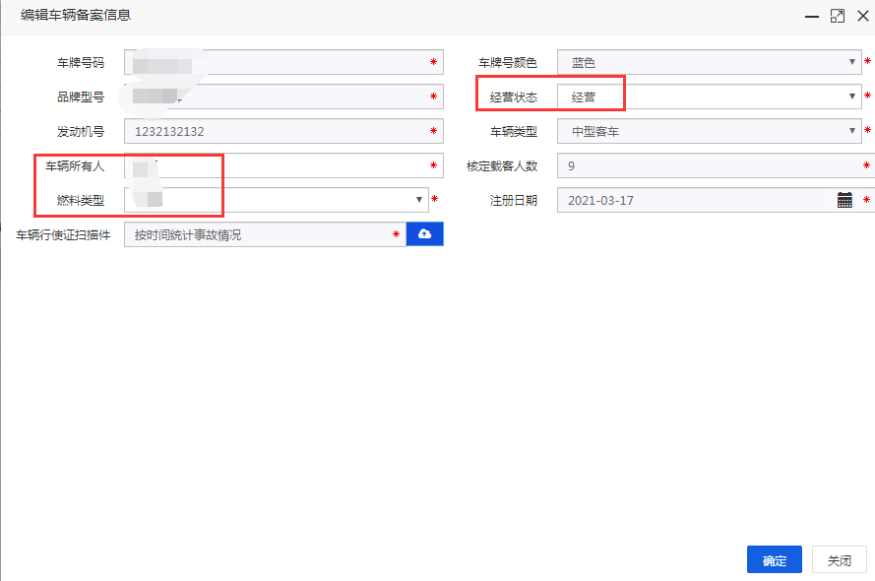
图4-3：车辆备案变更
- 车辆暂停经营、车辆终止经营：在以上车辆备案变更中，修改车辆的经营状态。
- 打印车辆备案凭证：在列表查询结果选中目标车辆，点击列表上方的备案凭证打印，如下图4-4所示：
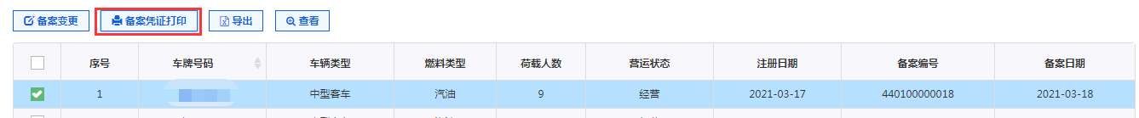
图4-4：车辆备案凭证打印
系统生成PDF文件并在新标签页打开，支持直接打印或者下载保存，如下图4-5所示：
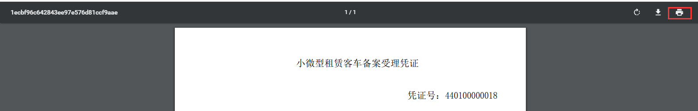
图4-5：车辆凭证打印界面
- 查询过滤：如果本企业的车辆比较多，可以输入查询条件之后，点击查询，方便定位车辆，如下图4-6所示：
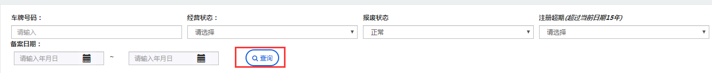
图4-6：车辆查询

- 导出：点击车辆列表上方的“导出”功能，系统将列表的文件以EXCEL格式下载到本地并打开，可以配合查询过滤功能使用，导出过滤后的目标车辆。
- 查看：在列表查询结果选中目标车辆，点击列表上方的查看，或者直接点击列表中的车牌号码，打开车辆的详情页，可以查看车辆备案的详细信息，如下图4-7所示：
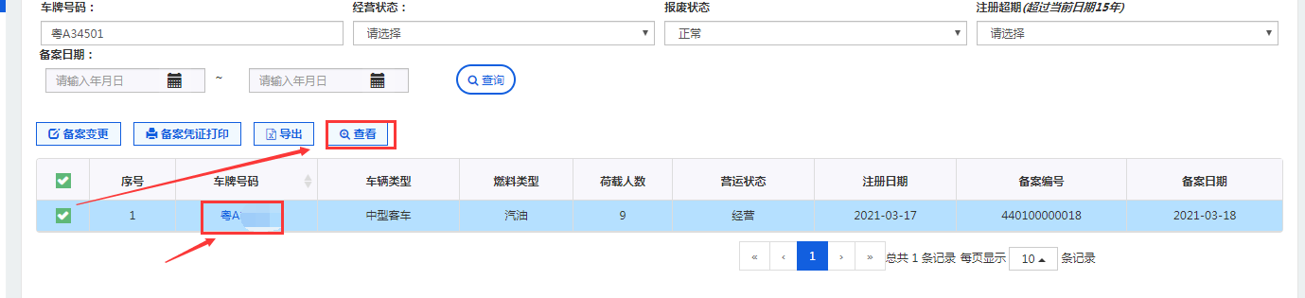
图4-7：车辆查看

车辆备案受理情况
车辆备案业务的受理情况信息，可以查看历史。点击列表的车牌号码，打开车辆备案业务的申报资料及审核过程信息。

企业备案管理

经营者备案变更
点击左侧“经营者备案变更”，除了备案凭证编号，统一社会信用代码，其他的信息可以修改，填写完成后提交变更申请。待审核通过之后更新资料。

暂停经营备案
点击左侧“暂停经营备案”，输入暂停经营的原因，需要暂停经营的时间，向原备案机构书面报告上传到原因说明附件中，提交。待审核通过之后，企业经营状态更新为暂停经营。
注意：小微客车租赁经营者暂停或终止经营的，应该在暂停经营或者终止经营之日起15天内向原备案机构书面报告，有分时租赁经营的，应提前30天向社会公告，并向原备案机构书面报告。

恢复经营备案
点击左侧“恢复经营备案”，已经在暂停经营状态的企业，输入恢复经营的原因，恢复时间，上传原因说明附件，提交。待审核通过之后，企业经营状态更新为经营。

终止经营备案
点击左侧“终止经营备案”，输入终止经营的原因，需要终止经营的时间，向原备案机构书面报告上传到原因说明附件中，提交。待审核通过之后，企业经营状态更新为终止经营。
注意：小微客车租赁经营者暂停或终止经营的，应该在暂停经营或者终止经营之日起15天内向原备案机构书面报告，有分时租赁经营的，应提前30天向社会公告，并向原备案机构书面报告。

车辆备案管理

车辆备案登记
击左侧“车辆备案登记”，填录车辆备案申请资料，提交审核，待审核通过之后，车辆完成备案，如下图4-8所示：
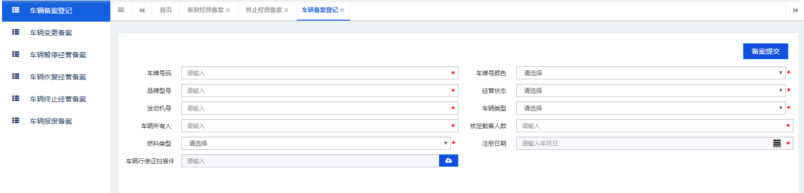
图4-8：车辆备案登记

车辆变更备案
点击左侧“车辆变更备案”，通过车牌号右侧的选择功能，弹窗选取需要变更的车辆，填录变更后的车辆信息，提交审核，待审核通过之后，更新车辆备案资料，如下图4-9所示：
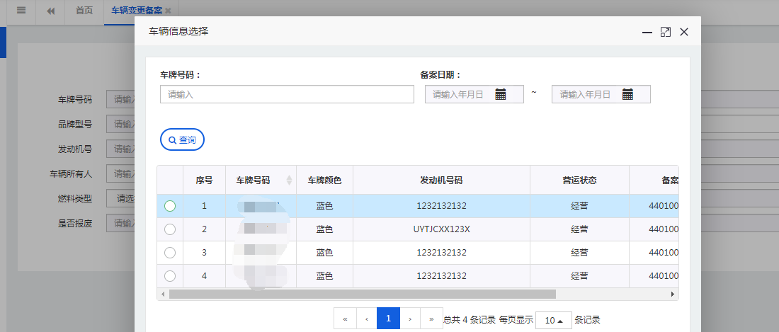
图4-9：车辆变更备案

车辆暂停经营备案
点击左侧“车辆暂停经营备案”，通过车牌号右侧的选择功能，弹窗选取车辆，填录暂停经营原因、时间、原因说明附件。提交审核，如下图4-10所示：
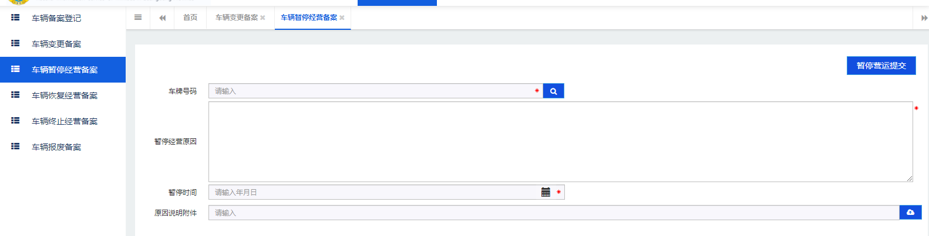
图4-10：车辆暂停经营备案

车辆恢复经营备案
点击左侧“车辆恢复经营备案”，通过车牌号右侧的选择功能，弹窗选取已暂停经营的车辆，填录恢复经营原因、时间、原因说明附件。提交审核。

车辆终止经营备案
点击左侧“车辆终止经营备案”，通过车牌号右侧的选择功能，弹窗选取经营的车辆，填录终止经营原因、时间、原因说明附件。提交审核。

车辆报废备案
点击左侧“车辆报废备案”，通过车牌号右侧的选择功能，弹窗选取经营的车辆，填录报废原因、时间、原因说明附件。提交审核。

系统管理
系统管理给企业提供增加本企业使用账号，为账号分配权限的功能。

用户管理
点击左侧“用户管理”，在用户列表上方点“新建”，登记新用户资料点“确定”，完成新用户的登记，如下图4-11所示：
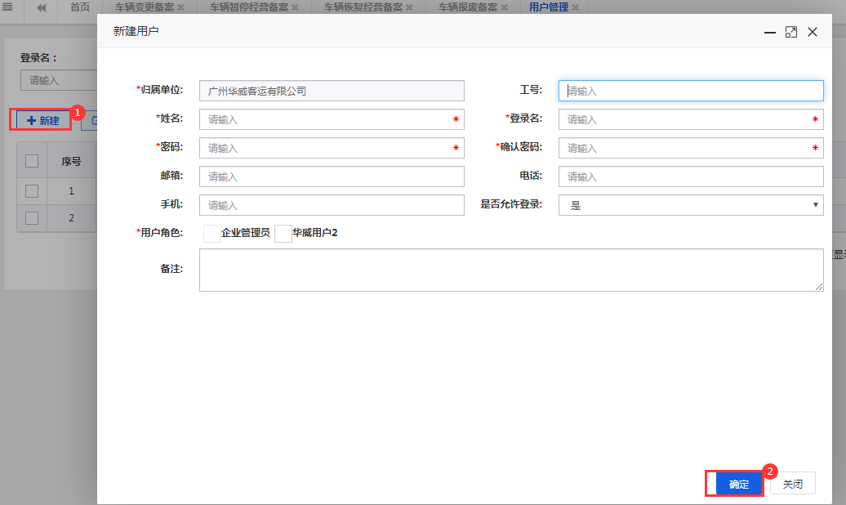
图4-11：新建用户
“修改”是更新用户的信息，操作方式同新建。不再使用的用户可通过“删除”功能删除。

角色管理
点击左侧“角色管理”，在角色列表上方点“新建”，登记新用户资料点“确定”，完成新角色的登记，如下图4-12所示：
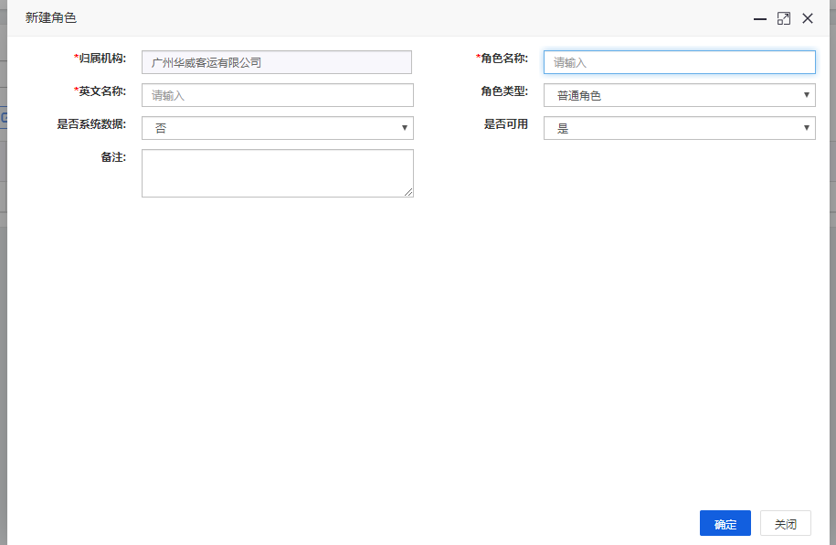
图4-12：新建角色
角色必须有权限、用户才能起作用，通过角色列表操作栏的权限、用户功能小图标进行相应管理，如下图4-13所示：
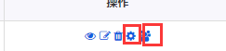
图4-13：角色和权限管理
角色权限分配，点击角色权限图标后出现图4-14所示，进行权限分配。
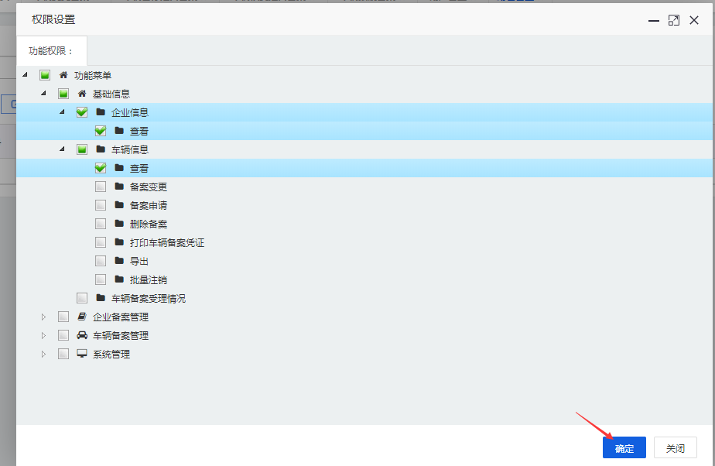
图4-14：角色权限分配
角色用户管理，点击角色中的人员图标，显示当前角色下的用户，点击添加人员，可以将企业下的用户添加到当前角色下，如下图4-15所示：
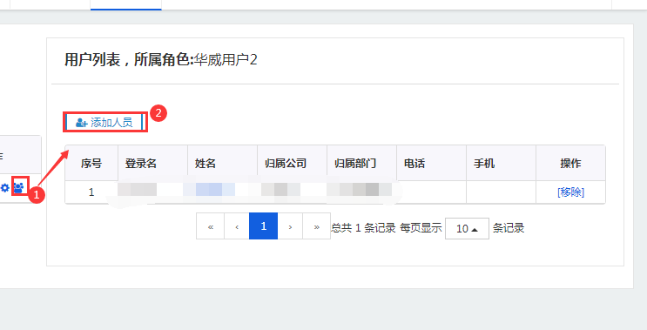
图4-15：角色用户管理

